**Лабораторная работа 5. Рекурсия.**

Задание 1.

Написать программу для вычисления факториала числа, введенного с клавиатуры.

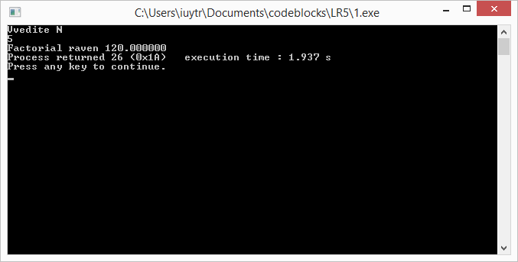

**Код программы:**

#include <stdio.h>

#include <math.h>

#include <stdlib.h>

float factorial(int podf){

if (podf <= 1 && podf >= 0) return 1; else

if (podf>=2) return podf * factorial(podf-1);

}

void main(){

int n;

printf("Vvedite N \n"); scanf("%d",&n);

if (n < 0) printf("Factorial otritsatelnyh chisel ne opredelen"); else

printf("Factorial raven %f",factorial(n));

}

Задание 2.

Написать программу для вычисления чисел Фибоначчи.

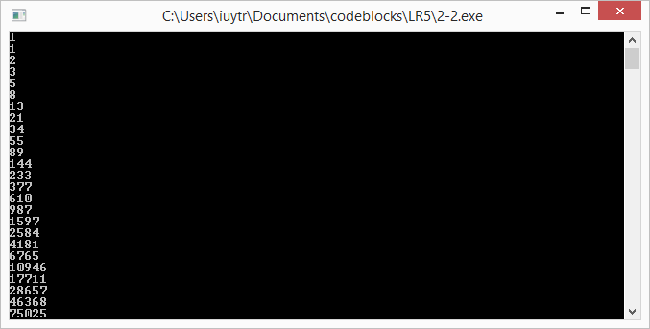

**Код программы:**

#include <stdio.h>

#include <math.h>

#include <stdlib.h>

int fibs(int sd)

{

if (sd == 0 || sd == 1)

{

return 1;

}

else

{

return fibs(sd-1)+fibs(sd-2);

}

}

void main()

{

int i;

for (i=0;i<=30;i++)

printf("%d \n",fibs(i));

}

Задание 3.

Определите функцию *K(n)*, которая возвращает количество цифр в заданном натуральном числе *n*.

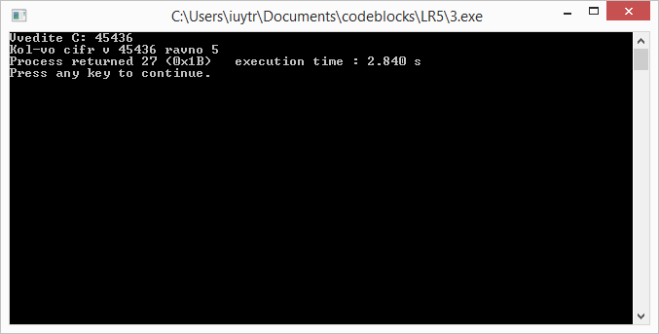

**Код программы:**

#include <stdio.h>

#include <math.h>

#include <stdlib.h>

int k(int n)

{

if (n < 10)

{

return 1;

}

else

{

return k(n/10)+1;

}

}

void main()

{

int c;

printf("Vvedite C: "); scanf("%d",&c);

printf("Kol-vo cifr v %d ravno %d",c,k(c));

}

Задание 4.

Функция *C(m, n)*, где 0 <= *m* <= *n*, для вычисления биномиального коэффициента

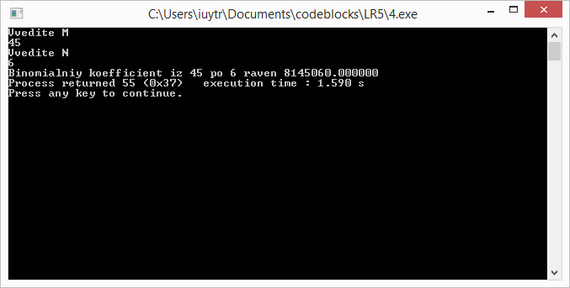

**Код программы:**

#include <stdio.h>

#include <math.h>

#include <stdlib.h>

float c(int b, int a)

{

if (a == 0 || a==b)

{

return 1;

}

else

{ if (b >= 0 && b >= a)

return c(b-1,a) + c(b-1,a-1);

}

}

void main()

{

int m,n;

printf("Vvedite M \n"); scanf("%d",&m);

printf("Vvedite N \n"); scanf("%d",&n);

printf("Binomialniy koefficient iz %d po %d raven %f",m,n,c(m,n));

}

Задание 5.

Вычислить сумму элементов одномерного массива.

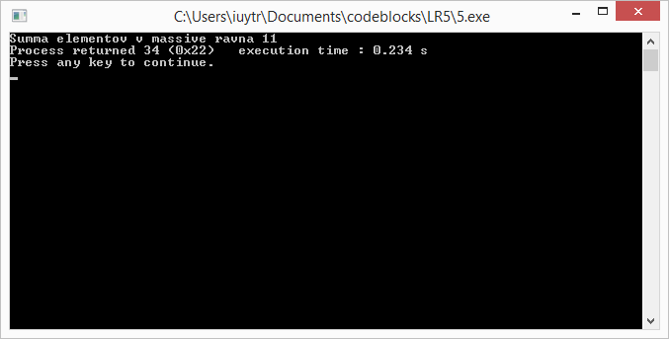

**Код программы:**

#include <stdio.h>

#include <math.h>

#include <stdlib.h>

typedef int* mass;

int sum_mass(mass D, int length)

{

if (length == 0)

{

return 0;

}

else

{

return D[length-1] + sum_mass(D,length-1);

}

}

void main()

{

int A[10] = {2,1,1,1,1,1,1,1,1,1}; // Сумма равна 11

printf("Summa elementov v massive ravna %d",sum_mass(A,10));

}